Катехезис юзабилити РИТ

Введение
В последнее время при попытке спросить почему интерфейс сделан так или иначе наблюдается ответ в духе «это вопрос юзабилити», после чего следует закатывание глаз к небу. Что хотелось сказать, непонятно, очевидно «я ничего не понимаю в юзабилити». Вместе с тем стыдно объяснять азы людям, которые вроде как имеют несколько лет стажа работы за плечами. Тем не менее видимо придётся.

Определение
ISO 9241-11:
Юзабилити - степень, с которой продукт может быть использован определёнными пользователями при определённом контексте использования для достижения определённых целей с должной эффективностью, продуктивностью и удовлетворённостью.
На русский язык дословно юзабилити можно перевести как «удобство использования».
Очевидно, что юзабилити как «степень» (см выше определение ISO) есть некоторая величина. Как и для всякой величины юзабилити может быть меньше или больше, т.е. интерфейс может быть более удобен, чем другой или менее удобен. Т.е. продукты можно сравнивать по юзабилити, или как ещё говорят можно сравнивать юзабилити продуктов.
Несмотря на то, что юзабилити вроде как можно сравнивать, чётко оценить его числами, «измерить» не всегда получается. Существуют разные методики измерения, которые мы далее рассмотрим, позволяющие в той или иной степени измерить юзабилити, но все они не являются асболютными. Так что результаты таких измерений можно использовать лишь для сравнения по одной и той же методике.

Оценка юзабилити (способы измерения)
В общем и целом, методика измерения юзабилити отталкивается от 3х компонентов:
- Понятность: Как быстро пользователь принимает решение, что ему делать дальше для выполнения поставленной задачи (т.е. насколько интерфейс понятен)
- Количество ошибок: Как много пользователь принимает ошибочных решений (т.е. решения принимает быстро, лезет в меню, но понимает что эта не та команда которую он искал)
- Чистая скорость работы: Насколько быстро пользователь выполняет работу, если он уже точно знает как её выполнять в данном интерфейсе.
Проще всего и объективнее, получается, оценить скорость работы. Если понятность может быть разной для разных людей, то для скорости работы в общем всегда почти получается договориться что быстрее а что медленнее.

Оценка скорости работы

Подсчёт нажатий кнопки
Самая простейшая «экспресс» методика оценки того какой интерфейс эффективнее – это определить сколько нажатий кнопок требуется для выполнения одного и того же действия. Чем меньше надо нажимать на кнопку – тем очевиднее интерфейс удобнее (для данного действия). Это самый грубый метод, но в целом ряде случаев он уже помогает договориться о том, что удобнее.

GOMS анализ
"the model of Goals, Objects, Methods, and Selection rules"
Умные дядьки провели тысячи и сотни тысяч измерений скорости работы за компьютером разных людей, проанализировали полученные данные, свели все варианты действий на компьютере к 4-м основным, назвали их «жесты» и вывели следующую таблицу усреднённой скорости их выполнения:
Классификация действий по модели GOMS («жестов»):
Жест | Время |  | Краткое описание | Описание
K |  | 0,2 сек | Нажатие кнопки | Нажатие клавиши клавиатуры
P |  | 1,1 сек | Перемещение мышки | Перемещение указателя мыши к определенной позиции на мониторе
H |  | 0,4 сек | Между мышкой и клавиатурой | Перемещение руки пользователя с клавиатуры на мышь или обратно
M |  | 1,35 сек | Ментальная подготовка | Обдумывание следующего шага

Эта классификация является всеохватывающей (а не только нажатия мышкой). Она уже проводит частичную дифференциацию по типам действий, хотя и довольно грубую.
Какие выводы интересно сделать, глядя на эту экспериментально выведенную таблицу:
- Быстрее всего работать с клавиатуры. Крайне желательно чтобы интерфейс обеспечивал максимально полный режим работы полностью без мышки «для опытных пользователей».
- Переход между мышкой и клавиатурой довольно долгий, так что в идеале желательно обеспечить 2 режима – полностью с клавиатуры и по максимуму мышкой.
  - Работа с клавиатуры для опытных пользователей, она быстрее, но непонятнее (нужно учить комбинации клавиш)
  - Работы с мышкой для начинающих пользователей, она понятнее, но медленнее.
- Большую часть времени пользователь думает, так что в стратегическом плане понятность бывает важнее всей остальной скорости работы.

Ментальная подготовка к действию
Как выше было замечено, большую часть времени пользователь смотрит на экран и думает. Отсюда понятно, что главное фактор, влияющий на юзабилити (даже для опытного пользователя) – это понятность и зрительная наглядность. Т.е. как правило, пользователь больше читает, чем пишет, и интерфейс должен быть более удобен именно для чтения, а не для редактирования.
В этом смысле может быть ряд исключений – например, рабочее место кассира, который просто постоянно выполняет одни и те же операции по вводу данных, а читает мало. Но это как раз скорее именно исключение чем правило, хотя его вероятность тоже надо учитывать.
Требования к понятности и удобству восприятия можно разбить на следующие части:
- Читаемость экрана. Экран должен быть «читаемым» желательно как слитный последовательный текст, слева направо, сверху вниз. Желательны полные формулировки с минимумом сокращений. Текст в элементах управления крайне важен!
- Визуализация возможностей. Минимальное действие, которое вправе ожидать разработчик от пользователя – это нажатие на каком то элементе. А вот после этого нажатия должно быть визуально понятно, что пользователь сможет делать дальше. Другими словами, недопустимо, когда единственным способом вызвать какое-то действие является двойное нажатие мышкой. Это не всегда очевидно. Если свойства элемента не открывается по одному нажатию, то тогда, по крайней мере, должна появляться кнопка «открыть»
- Визуализация контекста. В любой момент времени пользователь должен иметь возможность отвлечься от работы, уйти в запой, через месяц вернуться и по состоянию экрана понять, в каком месте интерфейса он находится, и чего от него хотела (хочет) система. Т.е. каждый режим работы должен быть понятным, и визуально отличаться. Желательно не иметь сообщений вида «процесс закончен» (а какой процесс я запуска месяц назад?) или «вы уверенны, что хотите удалить» (а что именно я хотел удалить месяц назад?) и т.п.
- Необходимость и достаточность размеров полей для данных, которые в них помещаются.
  - данные должны быть видны без скроллеров и невидимых частей (если можно).
  - если данные всегда маленького размера, то и поле должно быть маленькое
- Визуальные акценты. Разработчик должен предположить за пользователя, какие именно данные в большинстве случаев пользователь будет искать глазами, и визуально как то выделить их, «притушив» остальные (цветом, насыщенностью, величиной шрифта и т.п.) С другой стороны тут опасно переборщить.
- Порядок информации. Информация должна идти в правильном порядке
  - Раз человек читает слева направо, сверху вниз, очевидно, что более важные для него вещи должны располагаться левее и выше
  - В некоторых случаях, когда в содержимом экрана есть «ориентиры», позволяющие пользователю перескакивать сразу резко вперёд, не читая всё подряд, бывает удобно расположить информацию не в порядке важности, а в каком-то логичном порядке, диктуемом предметной областью (скажем в том порядке, в котором пользователь использует обычно эти элементы).
- Группировка информации. Считается, что человек способен эффективно удерживать в голове одновременно 7 вещей плюс минус две. С этой точки зрения при выборе из множества элементов управления (или текста), их крайне желательно разбивать на группы именно такого размера.. Т.е. скажем не более 9 строк в абзаце, или элемента управления, или пункта меню. Если больше – то правильно разбивать на группы. Больше – объединять в группы большего размера и т.п. Опять же объединение в группы должно подчиняться какой-то логике, понятной пользователю. Тут тоже важно не переборщить.
- Геометрическое постоянство. Наиболее важные элементы, которые пользователь захочет искать глазами почти всегда, желательно не пускать на самотёк «адаптивной» вёрстки, а «прибивать» в постоянное место по вертикали и горизонтали, так что бы опытный пользователь находил их глазами мгновенно, а не «шарился» взглядом.
- Комфортная длина строк. При чтении длинного текста, читатель должен уметь быстро переводить взгляд с конца строки в начало следующей строки. У детей, которые учатся читать, это поначалу вызывает проблемы. Особенно когда строки длинные. Чем длиннее строка, тем проще взгляду потеряться в строках. В типографике давно выработался стандарт в длине строки в 80 символов, для которой комфортно переводить взгляд со строки на строку всем. Желательно его придерживаться. Смысла в текстовом элементе, который растягивается на весь экран нет.

Перемещение мышки для действия
В GOMS анализе любое перемещение мышки оценивается в 1,1 секунды. Опять же это очень грубо. Понятно, что время перемещения мышки зависит от:
- Минимального расстояния, на которое нужно переместить мышку
- Точностью, с которой нужно переместить мышку (т.е. площадью поверхности, в которую нужно попасть)
Отсюда следует, что:
- Элементы управления, которыми пользователь, скорее всего, будет пользоваться последовательно, должны располагаться рядом друг с другом, чтобы минимизировать переход между ними
- Чем больше площадь элемента управления, тем быстрее им пользоваться (помимо того что от него ближе с любой точки экрана), таким образом часто используемый элемент должен быть большим по площади.
Тут необходимо также учитывать, что при движении мышкой «за экран» мышка остаётся на границе, и соответственно «виртуальная площадь» элемента, примыкающего к границе гораздо больше фактической, почти бесконечная..

Ментальная реакция на действие
Как быстро должна машина реагировать на действия пользователя для комфортной работы?
Время реакции системы |  |  | Реакция пользователя на такую задержку  http://interesnik.com/chelovek-kakovo-vremya-reakcii-cheloveka/
секунд | миллисекунд
0,02  сек | 20  ms | можно пока не думать об оптимизации | Минимальное зафиксированное исследователями экспериментально время, в течение которого в мозгу фиксируется хоть какой-то электрический отклик от возникшего перед глазами изменения (хотя фактически человек даже не успевает осознать). При такой реакции системы человек не заметит никакой задержки
0,66  сек | 66  ms |  | Максимальное время реакции человека на событие. Дондерс в в 1865 г измерял время реакции с помощью присоединения электрошока к ступням испытуемых. Они максимально быстро реагировали на нажатие, и ключ электротелеграфа показывал, какая нога была под электрошоком. В одних экспериментах участников предупреждали, на какую ногу поступит сигнал, в других — все происходило спонтанно. Измерив разницу между результатами первой и второй группы тестов, получили 0,066 с. При такой реакции системы человек может заметит задержку, но вряд ли успеет реагировать
0,1  сек | 100  ms |  | «Граница» доверительного времени реакции.  В забегах спринтеров считается, что спортсмен совершил фальстарт, если он среагировал на выстрел стартового пистолета в течение 0,1 с
0,16  сек | 160  ms | задуматься об оптимизации,  показать «часики» | Время реакции тренированных спринтеров на стартовый пистолет.  При такой реакции системы опытный пользователь заметит задержку и попытается реагировать (повторно нажать, «раз не нажалось»)
0,3  сек | 300  ms |  | Время, после которого уже с большой долей вероятности многие пользователи будут успевать реагировать на задержку действием (время реакции 0,1 сек + время на нажатие кнопки 0,2 сек)  При такой реакции системы у пользователя достаточно времени на то чтобы заметить задержку и даже нажать повторно на кнопку.
1,0  сек | 1000  ms | точно желательна оптимизация | Время, когда современный пользователь может даже попытаться переключиться на другую задачу «программу» и вернуться к только через 5-10 минут, как пойдёт.. При таких задержках пользователь будет пользоваться программой «урывками».
1 мин |  |  | При таких задержках пользователь может решить, что самое время пойти «покурить» и вернуться через полчаса час, а то и на другой день
1 час |  |  | При таком времени пользователь может успеть уйти в запой и вернуться через месяц
В таблице под «часиками» понимается какое-то изменение на экране, которое человек способен увидеть. Это могут быть часики, движущийся элемент, строковое сообщение или прогресс бар, иллюстрирующий начало обработки. Т.е. нечто, на что требуется меньше времени, чем на полноценную реакцию, но что иллюстрирует пользователю, что система работает, и прореагировала на его действие.
Может показаться так, что компьютер может себе позволить до 1 секунды на реакцию на действие пользователя (нажатие на кнопку скажем), раз уж пользователь 1,35 секунды тратит на ментальное обдумывание. Однако 1,35 это очень усреднённая оценка, фактически процессы в голове пользователя протекают гораздо быстрее.

Оценка понятности и количества ошибок
В отличии от скорости работы «когда всё понятно» само по себе приобретение ясности существенно зависит от человека и от контекста. Каких-то общих правил и цифр тут выбрать сложно, и оценивают этот аспекст usability исключительно экспериментально.
Эксперимент обычно заключается в том, что набирается группа пользователей, перед ними ставится какая-то задача, которую они должны выполнить с использованием программы и записываются все их действия:
- Видеозапись экрана (что пользователь фактически делает в интерфейсе, в какие пункты меню лазит, сколько раз он залазит по ошибке не туда, а потом исправляется, сколько ошибок он вообще допускает)
- Видеозапись лица пользователя (какие эмоции он вообще испытывает, понимание, отторжение)
- Аудиозапись всего процесса (какие то мысли или эмоции пользователь возможно вербализует устно, и это тоже ОЧЕНЬ важно)
В общем и целом все такие записи по завершению экспериментов «анализируют» усредняют время выполнения задач и количество ошибок и получают какую то уже достаточно экспериментальную оценку «юзабилити».
Несмотря на экспериментальность, такой способ конечно тоже не лишён недостатков и зависит от многих субъективнх факторов (смышлёностью пользователей и их настроением и т.п.). Однако в среднем такой метод считается приемлемым для оценки изменения юзабилити от версии к версии.

Учёт важности того или иного способа использования
В целом современные системы довольно сложны и функционально, ими пользуются довольно разные люди, а разные люди используют систему в разных режимах и с разной частотой. Поэтому при оценке юзабилити:
- Сначала стараются как-то провести сегментирование всех пользователей. Т.е. есть разбить их по каким-то признакам на непересекающиеся классы с однотипным поведением и оценить важность того или иного сегмента пользователей для продукта
- Для каждого сегмента пользователей стараются оценить важность того или иного способа использования для них (скажем щедрые клиенты заказывают дорогой коньяк и для них это важно, а нищеброды заходят только чтобы в бесплатный туалет сходить).
Таким образом, получается оценка важности того или иного способа использования продукта и юзабилити считают именно с его учётом (программа удобная для одних действий, может быть неудобной для других – это надо учитывать).

Разбор конкретных примеров
Разберём конкретные примеры аспектов юзабилити собраний кредиторов в ПАУ версии 3.9.1:
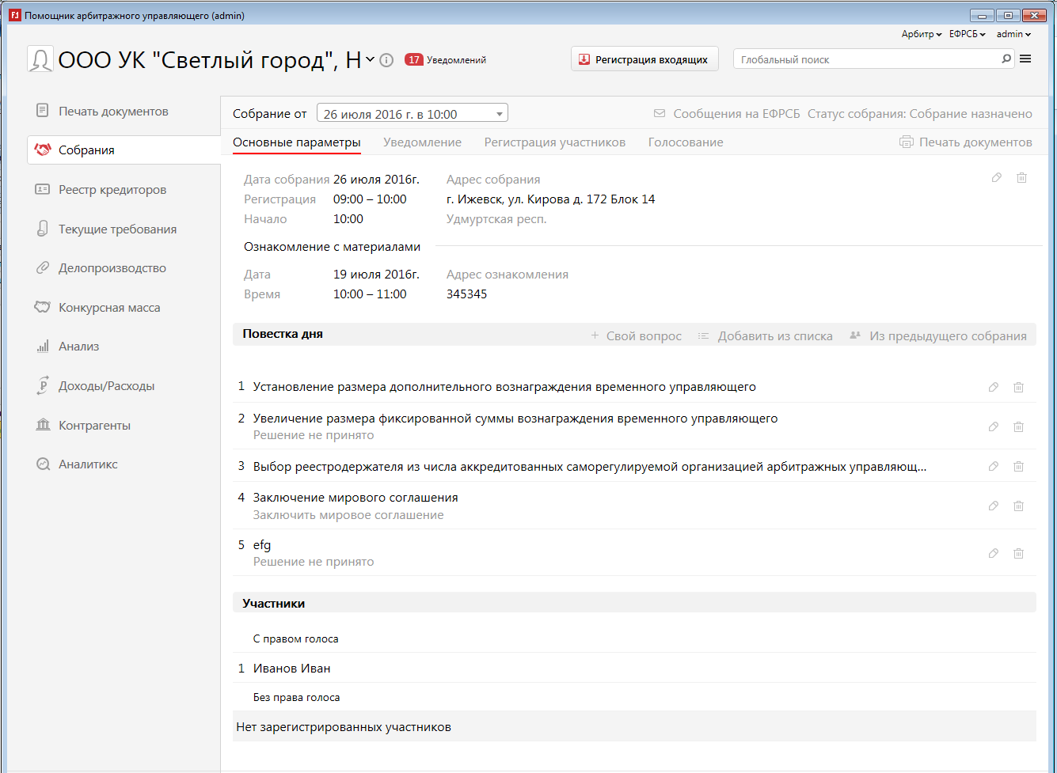
Вроде бы интерфейс разрабатывался «с нуля», люди думали об юзабилити при разработке, был заказан профессиональный дизайн, тем не менее результат всё равно нельзя назвать удовлетворительным. Разберём причины:

Ментальная подготовка к действиям
- Читаемость экрана. Вроде бы проектировщики специально заточили экран под «читаемость», однако в ходе разработки какие то вещи ускользнули:
  - Совершенно непонятно что подсвечивается серым цветом в повестке дня. Вроде где то написано про решение, а вот там где «Заключить мировое соглашение» совершенно не понятно что имеется ввиду. Нужно дописать «Принято решение», иначе получится не по русски
  - Вероятно по правилам русского языка перед списком должно идти двоеточие. Это касается Повестки дня, Участников и в том числе «с правом голоса» и «без права голоса» иначе вообще можно подумать что «С правом голоса» это название участника..
  - Вообще непонятно что с правом голоса.. неполное предложение.. нужна какая то законченная и простая формулировка для случая пустых списков.. типо «участники пока не определены», а ещё лучше этот раздел вообще не показывать, когда нет ни одного участника.. аналогично для зарегистрированных.. Да вообще там имеет смысл только зарегистрированных показывать..
  - С точки зрения чтения слева направо и сверху вниз есть определённая путаница с адресом.. Адрес подаётся под заголовком а не справа от него.. наверно его стоит давать с небольшим сдвигом влево..
- Визуализация возможностей. Никак не визуализирована возможность добавления собрания и настройка порядка вопросов
- Визуализация контекста. Предположим, я решил удалить вопрос, нажал на мусорное ведро и пошёл курить, возвращаюсь после длительного запоя и вижу: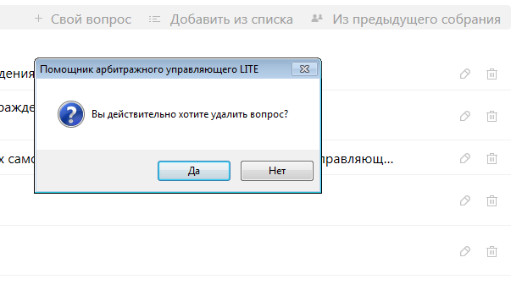 что это? Что я хотел удалить? Контекст в данном случае не визуализирован! Либо должно быть написано, какой вопрос я пытался удалить в сообщении, либо вопрос должен быть подсвеченным ниже в списке!
- Необходимость и достаточность размеров полей.
  - Хорошо видно, что формулировка вопроса 3 заканчивается многоточием, т.е. не видна полностью на экране. Тут конечно нужно посоветоваться с пользователями, что важнее.. Видеть волную формулировку вопроса или видеть больше вопросов на одном экране
  - Гораздо хуже что если вопросов больше 9 (а Котик сказал что у него обычно 10-15 вопросов) с многоточием показывается номер вопроса – это вообще бардак!
- Визуальные акценты. Вроде бы ещё при проектировании дизайна акценты были расставлены более мене правильно, время, место и повестка собрания визуально легко видны, однако можно и продолжить придираться.
  - В частности акцентировка региона допускает конфликт с подписью под полем. Избежать этого можно, например, заключив его в скобки, ещё более чуть сдвинуть вправо, дать цвет чуть более насыщенный, чем подпись поля, но менее насыщенный чем содержимое (или наоборот менее насыщенный, чем даже заголовок поля)
  - Также плохо акцентирована правая верхняя часть «Сообщение на ЕФРСБ, Статус собрания: Собрание назначено». Там неплохо бы увеличить расстояние между частями, а также цветом акцентировать «Собрание назначено»
- Порядок информации. На данном экране вроде бы проектировщики дали правильный порядок. Хотя логически ознакомление с материалами идёт до собрания, и можно было бы его и разместить выше, но даже Котик согласился что ознакомление – чисто формальная вещь и на неё пользователь смотрит гораздо реже, чем на дату собрания и поэтому удобнее расположить её выше.
- Группировка информации. На данном экране не сразу видно, что можно сгруппировать лучше..
  - Повестка дня не группируется, хотя там и многовато может быть элементов..
  - Очевидно что не достаёт группировке содержимому выпадающего меню «Добавить из списка».
- Геометрическое постоянство. В данном случае, очевидно, что свои постоянные места должны иметь основные параметры собрания: место, время и повестка. Место встречи изменить нельзя! Эти элементы должны всегда иметь одни и те же координаты x, y. Сжимаем экран до минимума и что видим? Координата x уменьшается, вплоть до того что разбивается строка «Дата собрания» на две, и всё вообще уезжает вниз! Это не допустимо! Это ломает всю концепцию!

